Самооценка ребенка — индикатор успешности во взрослой жизни. Психологи утверждают, что правильно сформированная оценка личных качеств, как внешних, так и внутренних, обеспечивает счастливую жизнь. Существуют определенные этапы формирования самооценки у детей дошкольного и школьного возраста. Чтобы она была адекватной, родителям стоит уделить внимание ее развитию и коррекции, если это будет необходимо.

ЧТО ТАКОЕ ДЕТСКАЯ САМООЦЕНКА
Говоря простым языком, детская самооценка – это уровень самостоятельной оценки самого себя. У каждого человека есть определенный набор качеств, и второго такого набора нет ни у кого, даже при наличии близнеца. В раннем возрасте самооценка очень хрупкая и меняется по несколько раз в зависимости от обстоятельств. Самооценка человека безупречна лишь при рождении, а о том, какой она будет потом, должны позаботиться родители и ближайшее окружение.

ФОРМИРОВАНИЕ САМООЦЕНКИ РЕБЕНКА
Детская самооценка формируется благодаря суждениям взрослых, а именно родителей и учителей. С самого рождения малыш не имеет представления о том, как себя вести, — важную роль играет воспитание. Малыш обращает внимание на оценки взрослых, на их реакцию и изо всех сил стремится не разочаровать.
Нужно дать понять своему чаду изначально, что мир не идеален и что он не может знать и уметь все. Помогите ему раскрыться и обнаружить свои таланты. Каждый человек талантлив по-своему, и от родителей зависит, как сложится его судьба. Малыш обращает внимание на свою внешность и сравнивает себя со сверстниками, не упустите этот момент и не дайте ему обзавестись комплексами.

РАЗВИТИЕ САМООЦЕНКИ ПРОХОДИТ 4 ЭТАПА
Психологи выделяют 4 основных этапа развития детской самооценки. Каждый этап имеет большое значение и ошибки допускать нельзя ни в одном из них. Характер человека формируется с первых минут появления на свет.
Включить звук

1 ЭТАП – ОТ РОЖДЕНИЯ ДО 18 МЕСЯЦЕВ
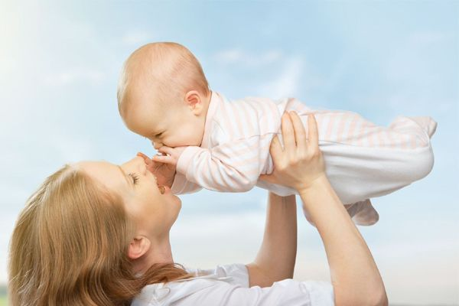
Трепетный этап, выстроенный на внутренних ощущениях и тактильном контакте. У новорожденного формируется доверие к окружающему миру через заботу и опеку родителей. Появляется первая в жизни привязанность и малыш уже отдает предпочтения в общении. Все это строится на бессознательных инстинктах, но все же вы замечали, что к одним малыш охотно идет на ручки, а при виде кого-то может расплакаться.
Сила маминых объятий невероятна и способна на многое. Адекватная самооценка формируется в том случае, если родители позитивно оценивают малыша. Естественно, новорожденный не поймет, если вы ему это скажете напрямую, он различает только эмоциональную оценку: добрый взгляд, объятия, мягкие прикосновения, добрый и спокойный тембр голоса.

2 ЭТАП – ОТ 1,5 ДО 3-4 ЛЕТ
В этом возрасте малыш становится невероятно любознательным и активным. Ему интересно абсолютно все, и от того, как на его интерес реагируют родители, зависит формирование самооценки. Не стоит все критиковать, дайте шанс почувствовать себя самостоятельным. Конечно, вы можете контролировать ситуацию, но делайте это деликатно. Сейчас все в руках родителей: автономным или зависимым человеком вырастет ваш ребенок — зависит только от вас. Малыш уже в состоянии понимать, что ответственность за совершенные поступки лежит на нем, а не только на родителях. Только ни в коем случае не давайте оценку личности в случае неудачной попытки. Возможно, стоит попытаться снова или просто этот поступок плохой и его не следует повторять.

3 ЭТАП – ОТ 4 ДО 6 ЛЕТ
В младшем дошкольном возрасте дети начинают пристальнее присматриваться к себе и к своему месту в обществе. Например, думают о том, сколько друзей в детском саду и почему кто-либо не хочет дружить. Малыш ищет причины происходящего в себе. Допустим, старший брат сегодня не в духе и поругал младшего. Малыш не понимает, что он сделал не так, но все же ищет причины в себе. В такие моменты важно, чтобы объяснение этому поступку дали взрослые, что у брата всего лишь плохое настроение, но он с любовью относится к младшему и любит его. Подумайте о том, не слишком ли много ограничений вы установили, и есть ли у детей возможность проявлять инициативу.
Если у малыша постоянно формируется чувство вины за действия других людей – это ненормально, обратите на процесс самореализации ребенка пристальное внимание.

4 ЭТАП – ШКОЛЬНЫЕ ГОДЫ ОТ 6 ДО 14 ЛЕТ
Завершающий 4 этап – самый долгий, интересный и опасный в процессе формирования детской самооценки. В этом возрасте закладывается любовь к труду и идет нацеленность на результат. Неприятие малыша в обществе сверстников формирует в нем замкнутость и отторжение. Может случиться так, что ребенок потеряет интерес к делу, которым интересовался совсем недавно. Эта апатия – следствия неприятия подростка в коллективе. Он теряет веру в то, что способен наравне с другими выполнять задачи и добиваться успеха. Иногда случается так, что самые талантливые и одаренные дети могут замкнуться в себе и разувериться в собственных силах из-за трудных отношений в коллективе.

КАК СФОРМИРОВАТЬ АДЕКВАТНУЮ САМООЦЕНКУ
Прежде всего, хочется отметить, адекватная самооценка – это важный показатель в формировании психического здоровья личности. Такой человек способен воспринимать реальность такой, какая она есть и, не пытаясь изменить мир, легко адаптируется к жизни. Именно от адекватной самооценки зависит успешность и комфортное существование личности в социуме. Если вы настроены воспитать здорового и счастливого ребенка, а об этом мечтают все родители, задумайтесь над своим поведением.
Наступает период, когда девочки копируют мам, а мальчики – пап. Именно от отношения родителей друг к другу многое зависит. И помните о том, что у детей очень развита интуиция. Не пытайтесь их обмануть внешней картинкой. Если мама или папа не уверены в себе, не могут отстоять свое мнение и постоянно жалуются на жизнь, не нужно думать, что малыш этого не замечает. Ниже более детально описаны несколько действенных приемов по формированию адекватной детской самооценки. Проверьте себя, все ли хорошо в вашей семье.

ПРОВЕРИТЬ, НЕ СОЗДАНЫ ЛИ ЗАВЫШЕННЫЕ УСЛОВИЯ
Допустим, вы стали замечать, что малыш чрезмерно себя критикует. В его лексике стали появляться выражения: «я ничего не умею», «у меня никогда не получится», «я никогда не смогу». Давайте разбираться. Ключевой момент здесь: «стали замечать». То есть раньше малыш был веселый, проявлял интерес к знаниям и вдруг не получается и ничего не хочется.
Рассмотрим на примере. Учились в 5-А две девочки: Маша и Катя. Обе были прилежными ученицами, очень дружили и их родители также отлично общались между собой. На одном из семейных праздников мама Кати поведала, что у дочери есть невероятный талант к рисованию и она этому очень рада. «Рисование – это прекрасно, не то, что какой-нибудь травмоопасный спорт», — сказала женщина.
Почему-то мама Маши тут же приняла решение, что дети непременно должны ходить на занятия вместе, не выяснив, есть ли этот талант у ее дочери. «Все дети любят рисовать», — подумала она. Не прошло и двух месяцев, как Катю отметил преподаватель и стал рекомендовать ее работы на всевозможные детские конкурсы, а Машины работы были посредственными детскими рисунками. Девочка разуверилась в собственных силах, стала хуже учиться из-за неуверенности в себе и даже не хотела дружить с подругой, которая оказалась успешнее ее.
Все могло бы сложиться по-другому, если бы мама Маши не создала для нее завышенные условия.
Включить звук

Не навязывайте детям ничего насильно, лучше помогите определиться им с желаниями, и, если особых талантов у малыша нет, хвалите его за хорошие отметки, ведь это его труд. Только не сравнивайте с другими в его пользу, это может сказаться негативными последствиями в будущем.

МНЕНИЕ РОВЕСНИКОВ
Действительно, мнение ровесников очень важно. Для начала разберитесь в ситуации, если кто-то плохо сказал о вашем сыне или дочери – это еще не повод бежать в школу восстанавливать справедливость. Детская психика – вещь хрупкая и ломается очень быстро. Критерии оценки детей очень высоки и иногда не поддаются логике.
Дети могут насмехаться только из-за того, что сверстник слегка полнее или учится лучше других. Если идет открытая травля, лучше перевестись в другую школу. Скорее всего, в новом коллективе сложатся абсолютно нормальные и адекватные отношения. Дайте подростку шанс самостоятельно исправить ситуацию и почувствовать себя важным в коллективе. Проведите беседу о том, как делать не нужно. Помните, критиковать ребенка не стоит. Можно давать оценку поступкам, но не человеку.
В случае, если ситуация не критична и подросток просит о каких-либо нестандартных вещах в свой гардероб, чтобы не выбиваться из толпы сверстников, попросите его обосновать свою просьбу. Если рваные джинсы хочется именно ему, и это решение он принял самостоятельно, то почему бы и нет. Иногда лучше поступиться своими родительскими принципами для будущего блага всей семьи.

ХВАЛИТЕ
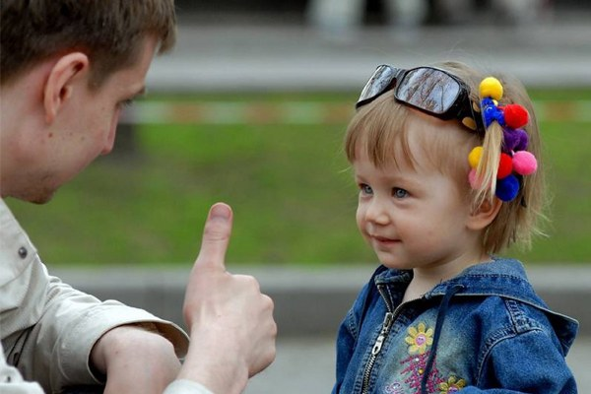
Дети и взрослые очень похожи. Разве что на взрослом человеке лежит больше ответственности. Если возникает вопрос, как помочь повысить детскую самооценку, прислушайтесь к себе. Чтобы помогло вам? Правильно, похвала! Вам же нравится, когда вас хвалит руководство, даже если без повышения и без увеличения заработной платы, но как же приятно услышать похвалу за хороший результат проделанной вами работы.
Вот и малышу приятно, когда вы его хвалите. Только хвалите за дело, а не просто так. У формирующейся личности должно быть четкое понимание, что такое хорошо и что такое плохо. Именно так формируется адекватная самооценка и оценка реальности в целом.

ПРЕОДОЛЕВАЙТЕ ТРУДНОСТИ
Здесь опять идет пересечение со взрослой жизнью. Например, у вас катастрофически не хватает времени на занятия в спортзале, но желание заполучить фигуру мечты перевешивает. После тяжелого рабочего дня вы мчитесь в спортзал и через несколько месяцев заметен долгожданный результат. Гордились бы собой? Естественно, да! Повышение самооценки обеспечено.
Так и с самооценкой ребенка. Преодолевая трудности, малыш научится себя уважать и любить. Не стоит замахиваться на глобальные задачи. Начните с малого. Пусть малыш подтянется на турнике с папиной помощью 3-4 раза. Достижение? Конечно! Не забудьте похвалить сына.
Девочки, особенно в подростковом возрасте, не уверены в своей красоте и привлекательности. Неуверенность наносит огромный удар по самооценке. Сходите с дочерью в салон или на фотосессию. Увидите, как изменится ее настроение. Преображение во внешности и принятие себя – важный момент в формировании адекватной самооценки.

ДЛЯ ЧЕГО НУЖНА САМООЦЕНКА
Самооценка помогает адекватно оценивать свои силы и возможности. Также ребенок может оценивать поступки и разделять их на хорошие и плохие. Если ребенка мотивировать правильно, то самооценка помогает ему собраться с силами и не сдаваться при первых неудачах в выполнении того или иного задания. Роль самооценки в жизни ребенка очень велика.
К самым распространенным значениям оценки себя ребенком принято относить следующие роли
Самооценка выполняет следующие функции:
- мотивирует;
- развивает способность к самоанализу;
- обучает;
- стимулирует.
Именно благодаря адекватной самооценке дети способны хорошо учиться, заниматься любимым хобби и выстраивать здоровые отношения со сверстниками.

САМООЦЕНКА МЛАДШЕГО ШКОЛЬНИКА: ДИАГНОСТИКА
Мы разобрались в важности адекватной самооценки. Теперь пришло время поговорить о диагностике. Не всегда упадническое настроение скажет вам о низкой самооценке. Порой случается так, что веселый и активный ребенок в семье чувствует себя абсолютно чужим среди сверстников. Он боится быть непонятым и поэтому держит свое мнение при себе. Школьные психологи проводят тестирования, благодаря которым можно выяснить уровень самооценки ребенка. Ведь этот вопрос интересен как учителям, так и родителям.

МЕТОДИКА ОПРЕДЕЛЕНИЯ САМООЦЕНКИ В МЛАДШЕМ ШКОЛЬНОМ ВОЗРАСТЕ
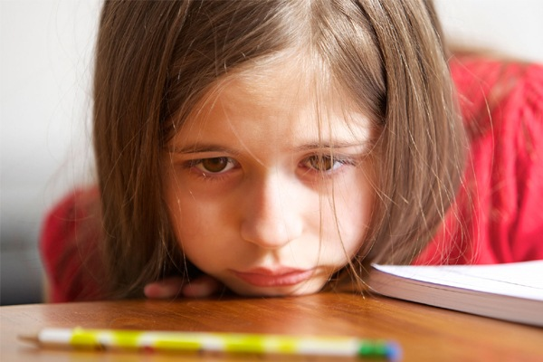
Стоит отметить, что адекватная самооценка у детей школьного возраста – это большая редкость. Чаще всего она либо завышена, либо занижена. Бить тревогу в этом случае не стоит, просто более пристально наблюдайте за учащимся. В этом возрасте нестабильность – это скорее норма, чем отклонение. Но от того, насколько точно родители и учителя смогут ненавязчиво оказать ребенку помощь, зависит его будущее. Итак, есть несколько методик определения уровня самооценки у школьников:
- Педагог предлагает детям изобразить себя в качестве любимого или вообще любого сказочного персонажа с выдуманным именем. Описать качества, какими наделен персонаж, и на основе этого опытный специалист способен определить, какая личность скрывается за тем или иным рисунком.
- Комплексный подход к проблеме предполагает разработку специальных опросов. Проделав анализ ответов учеников, психолог определит адекватность самооценки каждого и отклонения от нормы.
- На первый взгляд, последний способ – самый примитивный: изобразить на листе бумаге себя. Но это не так. Ребенок рисует самого себя таким, каким хочет быть, и на основании этого рисунка специалист определит, чего не хватает малышу, и справедливы ли его требования к себе.
В ситуации формирования здоровой самооценки у детей мнение специалиста очень важно. Если вдруг случится так, что родителей приглашает на разговор школьный психолог, не стоит игнорировать это приглашение. Отнеситесь со всей серьезностью.

ТРИ ОСНОВНЫХ ВИДА ОЦЕНКИ СЕБЯ ДЕТЬМИ
Есть 3 варианта результата исследований самооценки: адекватная (но это большая редкость для детей, как вы поняли), заниженная или завышенная. Для выявления отклонений и проводятся данные исследования. Разберем более детально позитивые и негативные стороны всех трех вариантов.

ЗАВЫШЕННАЯ
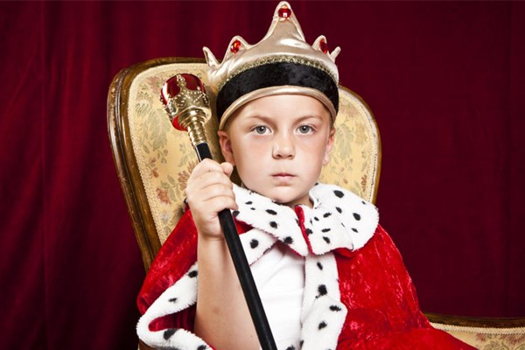
Такие дети чрезмерно уверены в себе и, как правило, чрезмерно самостоятельны. Правила общества для них не писаны и только они могут решать, как поступить. Ребенок с завышенной самооценкой не нуждается даже в советах родителей и сам знает, как поступить. Готов браться за самые сложные задачи, тем самым рискуя потерпеть неудачу, так как неадекватно оценил силы.
Такие дети всегда должны быть первыми и их стремление похвально, главное не переходить черту. Ребенку нужно объяснить, что не все средства хороши на пути к цели. Договоренности такой малыш предпочитает не соблюдать, ему это неинтересно и осуждение общества абсолютно безразлично.

ЗАНИЖЕННАЯ
В младшем школьном возрасте нередко самооценка ребенка занижена. Малыш отказывается от сложных заданий, сомневаясь в собственных силах. Ребенок сознательно отказывается от высокой оценки, потому что не уверен в себе. Это влечет более серьезные проблемы за собой. Например, замкнутость, проблемы в общении со сверстниками. Ребенок сознательно занижает свою планку, вот почему так важно хвалить малыша и не просто так, а за достижения. Пускай они будут мелкими и незначительными, но задача родителей акцентировать внимание на положительных сторонах.
Не позволяйте малышу думать о неприятностях, настройте его на позитивное мышление и дайте понять, что ваш ребенок заслуживает большего.

АДЕКВАТНАЯ
Большая редкость – адекватная самооценка ребенка, но все же она существует. Такие дети коммуникабельны, активны и им нравится учиться. Сложные задачи их не пугают. Если с заданием справиться не удалось, они адекватно воспримут критику и примут к сведению все сказанное учителем. Обычно к таким деткам тянется весь коллектив, так как они умеют заинтересовать и организовать сверстников.

СПОСОБЫ КОРРЕКЦИИ САМООЦЕНКИ
Применив способы коррекции самооценки на практике, вы поможете своему ребенку избежать трудностей в будущем.
- Не сравнивайте малыша со сверстниками. Недопустимо говорить: «А вот Дима уже выполнил домашнее задание и гуляет во дворе, а ты еще сидишь над учебником». Родители должны понимать, что у каждого ребенка разные способности – это первое. Самая главная задача родителя – разглядеть талант своего ребенка или его отсутствие. Оценивайте способности малыша трезво. Не бывает людей успешных во всех направлениях.
- Не забывайте хвалить ребенка. Для большинства детей похвала – это самая большая мотивация. Хвалите своего ребенка за результат чего-либо. Малыш будет покорять новые и новые вершины ради заветных слов мамы и папы: «какой же ты молодец», «мы гордимся тобой», «так держать».
- Уважайте личное пространство ребенка. Для малыша важно, чтобы близкие люди ценили его мир. Бережно относитесь к личным вещам и игрушкам ребенка. Пусть он понимает, что его любят, ценят и уважают.
- Адекватно оценивайте способности ребенка. Не стоит предъявлять завышенные требования к малышу. Если ваш сын или дочь учатся во 2 классе, они не обязаны знать программу 5 класса, даже если эту программу легко освоил один из их одноклассников.
- Не критикуйте личность. Не ругайте и не кричите на малыша, если не все получается с первого раза. Лучше помогите преодолеть трудности и вместе радуйтесь успехам и достижениям.
Чаще разговаривайте с ребенком, так вы поймете, чего ему не хватает. Доверительные отношения между родителями и детьми гораздо легче сформировать в дошкольном возрасте ребенка, чем в подростковом.

ОСОБЕННОСТИ САМООЦЕНКИ У ДЕТЕЙ
В детстве круг общения предельно узок. Повлиять извне на формирование самооценки в основном могут только родители. В школьном возрасте к ним добавляются одноклассники и учителя. Ребенок часто находится в ситуации, где он должен как-то к себе отнестись, чтобы дать оценку своим действиям. От такого самоанализа зависит поведения малыша и его коммуникации в обществе в будущем.

В ДОШКОЛЬНОМ ВОЗРАСТЕ
В этом возрасте очень тонкая грань между оценками взрослых. Малыш уже осознает свою значимость в этом мире и его суждения о себе основаны исключительно на оценке его взрослыми. Чаще всего он слышит похвалу и восхищение, поэтому в этом возрасте у большинства детей самооценка завышена. Но не спешите сменять милость на критику для баланса. Критиковать малыша в этом возрасте опасно – это грозит заниженной самооценкой, а с ней будет справиться гораздо сложнее.
- ₽

В МЛАДШЕМ ШКОЛЬНОМ ВОЗРАСТЕ
В младшем школьном возрасте для ребенка приобретает невероятную важность его роль в социуме. От того, как на него реагируют сверстники, зависит самооценка. При этом все также важна роль родителей. Не забывайте хвалить и поощрять ребенка за его достижения.

В СРЕДНЕМ ШКОЛЬНОМ ВОЗРАСТЕ
В этом возрасте самооценка ребенка зависит от общественного мнения. Если ребенок занимает лидирующие позиции в классе, его самооценка явно завышена, а если ребенок – изгой, естественно, уровень самооценки самый низкий.

В СТАРШЕМ ШКОЛЬНОМ ВОЗРАСТЕ
На формирование самооценки подростков немаловажную роль оказывает положение в коллективе. Стоит отметить, что это не единственный критерий оценки. Подростку важны его успехи и достижения. Важно, чтобы еще в раннем возрасте родители адекватно оценили способности ребенка и не навязывали ему то, что не нравится. Подростку крайне важно чувствовать свою значимость и внешнюю привлекательность.

В ЧЕМ ОПАСНОСТЬ НИЗКОЙ САМООЦЕНКИ
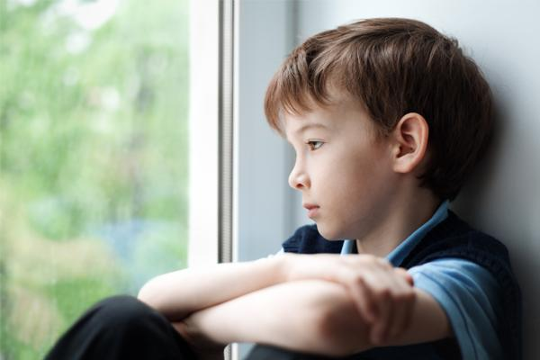
Низкая самооценка напрямую связана с качеством жизни. Низкая самооценка не даст человеку стать счастливым. Человек, который недоволен собой, не может быть счастлив. Отношения в обществе у такого человека не складываются. Как правило, работа мечты так и остается мечтой навсегда, так как неуверенность в собственных силах не дает шанса заявить о себе. И это самые мелкие причины, почему низкую самооценку стоит корректировать. Склонность к депрессиям во взрослой жизни – это также результат неадекватной самооценки.

КАК ПОВЫСИТЬ САМООЦЕНКУ
Самооценку намного легче корректировать в детстве. Родители и учителя – первые помощники в этом нелегком деле. Малышу сложно оценивать себя адекватно, ему на помощь должны прийти взрослые. Помогите ребенку найти занятие по душе, гордитесь им и поощряйте его маленькие победы. Ребенку важно знать и чувствовать, что его любят и уважают. Научите ребенка отстаивать свою точку зрения и дайте понять, что невозможно угодить всем. Объясните, что состояние жертвы никто не поощрит и что стоит думать о себе, конечно, не в ущерб другим. Помогите ребенку научиться обосновывать свои решения.

САМООЦЕНКА У ДЕТЕЙ С ОГРАНИЧЕННЫМИ ВОЗМОЖНОСТЯМИ
Особенным деткам важно понимать, что они нужны обществу, а не являются обузой. Восприятие зависит от отношения родителей. Одни относятся с трепетом и терпением к своему ребенку, а другие могут срываться на малыша из-за усталости. Постарайтесь найти такому малышу друзей по интересам. Ребенок, занимаясь любимым делом, поймет свою важность и ценность. А еще не забывайте напоминать ему о том, какой он молодец.
Справедливо будет поговорить с ребенком о том, что не все люди одинаковые, и в жизни бывают разные ситуации, но трудности даются для того, чтобы их преодолевать. Каждый день говорите малышу с ограниченными возможностями, какой он молодец.

ЗАКЛЮЧЕНИЕ
Велика роль самооценки ребенка. Если дети замкнуты и не проявляют интерес к обществу, родителям стоит задуматься об этом. Помогите себе и малышу избежать проблем в будущем. Будьте счастливы и берегите хрупкую психику ребенка.

₽

